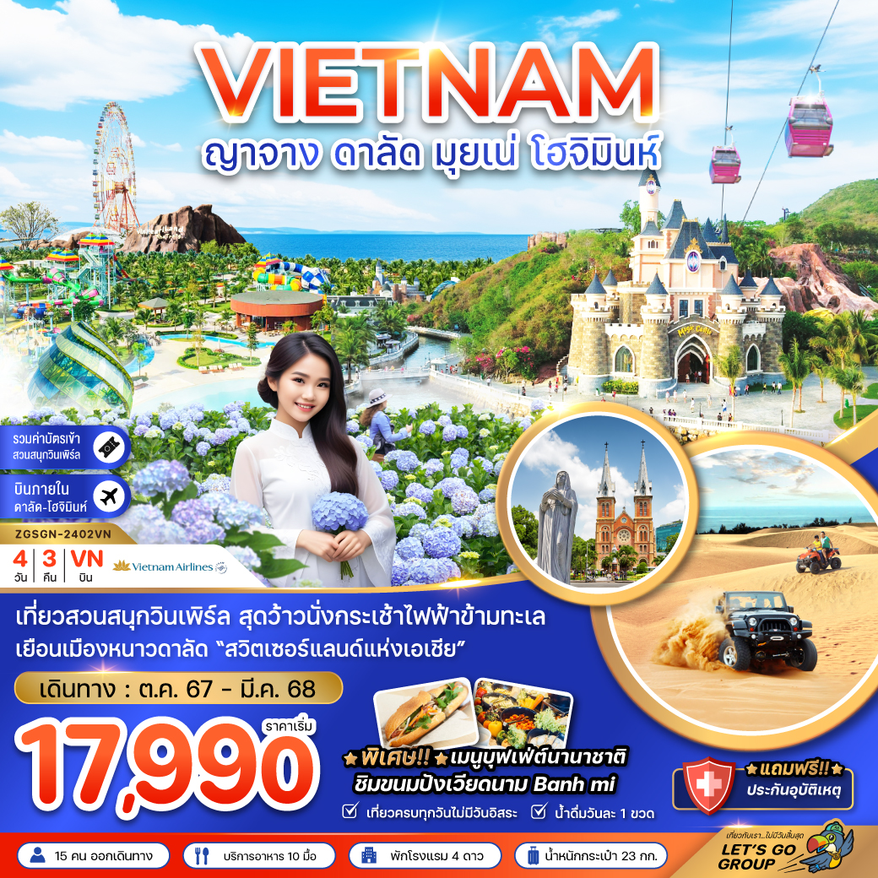

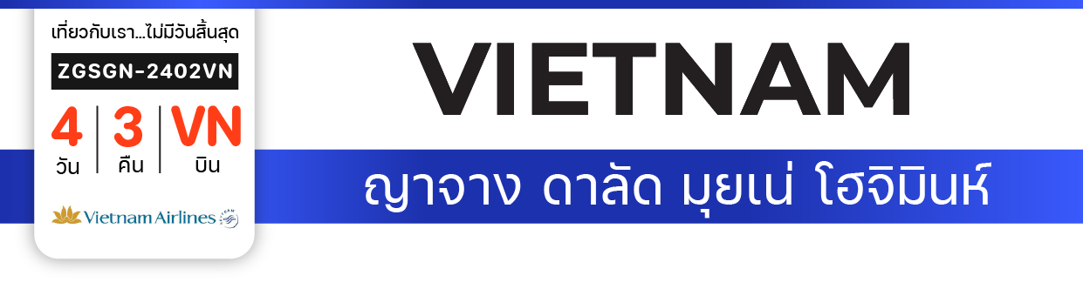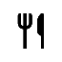

**เริ่มต้น**

**17,990**

**บาท**

**น้ำหนักกระเป๋า 23 Kg**

**อาหาร 10 มื้อ**

**โปรแกรมเดินทาง 4 วัน 3 คืน VIETNAM AIRLINES**

**ตุลาคม – มีนาคม 2568**



**ไฟลท์บิน**

**เวลาออก**

**เวลาถึง**

**VN600**

**11:20**

**13:10**

**BKK**

**SGN**



**ไฟลท์บิน**

**เวลาออก**

**เวลาถึง**

**VN1341**

**08:40**

**09:50**

**CXR**

**SGN**



**ไฟลท์บิน**

**เวลาออก**

**เวลาถึง**

**VN607**

**16:55**

**18:30**

**SGN**

**BKK**



|  |  |  |  |  |  |
| --- | --- | --- | --- | --- | --- |
| **วันที่** | **โปรแกรมทัวร์** | เช้า เที่ยง เย็น | | | **โรงแรม** |
| **1** | **สนามบินสุวรรณภูมิ – สนามบินเตินเซินเญิ้ต – เมืองโฮจิมินห์ – ไปรษณีย์กลาง – โบสถ์นอร์ทเธอดาม – เมืองมุยเน่** | **Airplane** | **Banh My** | **Checkmark** | **UNIQUE RESORT หรือเทียบเท่า** |
| **2** | **นั่งรถจิ๊บตะลุยทะเลทราย – นั่งโรลเลอร์โคสเตอร์ – น้ำตกดาตันลา – ลานอเนกประสงค์เมืองดาลัด – ดาลัดไนท์มาร์เก็ต** | **Checkmark** | **Checkmark** | **Checkmark** | **THE WESTERN HILL HOTEL**  **หรือเทียบเท่า** |
| **3** | **ทุ่งไฮเดรนเยีย –ทะเลสาบซวนเฮือง – เมืองญาจาง – นั่งกระเช้าลอยฟ้าข้ามทะเล – เกาะวินเพิร์ลแลนด์ – สวนสนุกวินวันเดอร์ – เมืองญาจาง** | **Checkmark** | **Checkmark** | **Checkmark** | **GALINA HOTEL**  **หรือเทียบเท่า** |
| **4** | **สนามบินคามรานห์ – สนามบินเตินเซินเญิ้ต – เมืองโฮจิมินห์ – อนุสาวรีย์โฮจิมินห์ – ไปรษณีย์กลาง – โบสถ์นอร์ทเธอดาม – สนามบินเตินเซินเญิ้ต – สนามบินสุวรรณภูมิ** | **Checkmark** | **บุฟเฟ่**  **นานาชาติ** | **Airplane** |  |
| **\*\* รายการทัวร์ข้างต้นอาจมีการสลับปรับเปลี่ยนเพื่อความเหมาะสมในการท่องเที่ยว \*\*** | | | | | |

**อัตราค่าบริการ**

|  |  |  |  |
| --- | --- | --- | --- |
| **วันเดินทาง** | **ราคาทัวร์/ท่าน**  **พักห้องละ 2-3 ท่าน** | **ราคาทัวร์เด็ก**  **ไม่มีเตียงอายุไม่เกิน 12 ปี** | **ราคา**  **ห้องพักเดี่ยว** |
| **12 – 15 ตุลาคม 2567** | **18,990** | **17,990** | **3,900** |
| **26 – 29 ตุลาคม 2567** | **17,990** | **16,990** | **3,900** |
| **14 – 17 พฤศจิกายน 2567** | **17,990** | **16,990** | **3,900** |
| **28 พ.ย. – 01 ธ.ค. 2567** | **17,990** | **16,990** | **3,900** |
| **26 – 29 ธันวาคม 2567** | **21,990** | **2,990** | **4,900** |
| **09 – 12 มกราคม 2568** | **18,990** | **17,990** | **3,900** |
| **25 – 28 มกราคม 2568** | **18,990** | **17,990** | **3,900** |
| **15 – 18 กุมภาพันธ์ 2568** | **19,990** | **18,990** | **3,900** |
| **27 ก.พ. – 02 มี.ค. 2568** | **18,990** | **17,990** | **3,900** |
| **13 – 16 มีนาคม 2568** | **18,990** | **17,990** | **3,900** |
| **22 – 25 มีนาคม 2568** | **18,990** | **17,990** | **3,900** |
| **\*\* ราคาทัวร์ไม่รวมตั๋วเครื่องบินลด 4,000 บาท/ท่าน \*\***  **อัตราค่าบริการสำหรับเด็กอายุไม่เกิน 2 ปี ณ วันเดินทางกลับ (Infant) ท่านละ 5,000 บาท**  **อัตรานี้ ยังไม่รวมค่าทิปคนขับรถ มัคคุเทศก์ท้องถิ่น และ หัวหน้าทัวร์ ท่านละ 1,500 บาท** | | | |

**สำคัญโปรดอ่าน**

1. กรุณาทำการจองล่วงหน้าก่อนเดินทางอย่างน้อย 30 วัน พร้อมชำระเงินมัดจำ **ท่านละ 5,000 บาท/ท่าน** และชำระส่วนที่เหลือ 21 วัน ก่อนการเดินทาง กรณีวันเดินทางน้อยกว่า 21 วัน หรือราคาโปรโมชั่นต้องชำระค่าทัวร์เต็มจำนวน 100% เท่านั้น
2. อัตราค่าบริการนี้ จำเป็นต้องมีผู้เดินทาง จำนวน 15 ท่าน ขึ้นไป ในแต่ละคณะ กรณีที่มีผู้เดินทางไม่ถึงตามจำนวนที่กำหนด ทางบริษัทฯ ขอสงวนสิทธิ์ในการเลื่อนการเดินทาง หรือเปลี่ยนแปลงอัตราค่าบริการ (ปรับราคาเพิ่มขึ้น เพื่อให้คณะได้ออกเดินทาง ตามความต้องการ)
3. ท่านที่ต้องออกบัตรโดยสารภายในประเทศ (ตั๋วเครื่องบิน, รถทัวร์, รถไฟ) กรุณาสอบถามที่เจ้าหน้าที่ทุกครั้งก่อนทำการออกบัตรโดยสาร เนื่องจากสายการบินอาจมีการปรับเปลี่ยนไฟล์ท หรือ เวลาบิน โดยไม่แจ้งให้ทราบล่วงหน้า และการแนะนำจากเจ้าหน้าที่เป็นเพียงการแนะนำเท่านั้น
4. ระหว่างท่องเที่ยวหากนักท่องเที่ยวได้รับการตรวจยืนยันว่ามีเชื้อโควิด ทางโรงแรมอาจมีค่าทำความสะอาดห้องพักเพิ่มเติม (ไม่รวมอยู่ในรายการทัวร์)
5. ในกรณีที่ภาครัฐทั้งไทย และประเทศปลายทางมีข้อกำหนดในการกักตัว หรือ การตรวจหาเชื้อโควิด-19 ทุกประเภท ผู้เดินทางต้องรับผิดชอบค่าใช้จ่ายส่วนนี้ด้วยตัวท่านเอง (ไม่รวมอยู่ในรายการทัวร์)
6. ประกันของทางบริษัทฯ เป็นไปตามเงื่อนไขของบริษัทประกันเท่านั้นเป็นผู้พิจารณา
7. ของสมนาคุณไม่สามารถเปลี่ยนแปลงเป็นเงินสดหรือส่วนลดอื่นๆ ได้
8. อาหารบนเครื่องเป็นไปตามนโยบายของสายการบิน

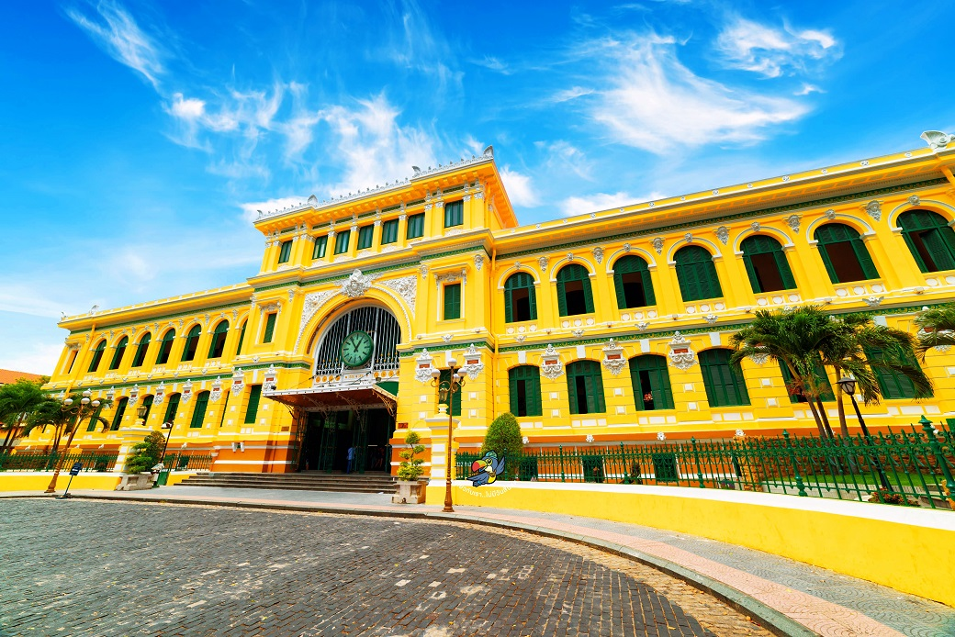

**Day1 สนามบินสุวรรณภูมิ – สนามบินเตินเซินเญิ้ต – เมืองโฮจิมินห์ – ไปรษณีย์กลาง**

**– โบสถ์นอร์ทเธอดาม – เมืองมุยเน่**

**เมืองมุยเน่**

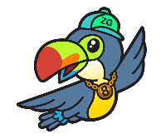

08.30 พร้อมกันที่ **สนามบินสุวรรณภูมิ** อาคารผู้โดยสารขาออก เคาน์เตอร์สายการบิน **VIETNAM AIRLINES (VN)** โดยมีเจ้าหน้าที่ เลทส์โกกรุ๊ป ให้การต้อนรับ และอำนวยความสะดวกในการเช็คอินให้แก่ท่าน

11.20 นำท่านเดินทางสู่ **สนามบินเตินเซินเญิ้ต ประเทศเวียดนาม** โดยสายการบิน **VIETNAM AIRLINES (VN)** เที่ยวบินที่ **VN600** (บริการอาหาร และเครื่องดื่มบนเครื่อง)

13.10 เดินทางถึง **สนามบินเตินเซินเญิ้ต ประเทศเวียดนาม** หลังจากนั้นนำท่านผ่านด่านตรวจคนเข้าเมือง รับกระเป๋าสัมภาระ และออกเดินทางท่องเที่ยวตามรายการ

เที่ยง บริการอาหารกลางวัน ขนมปังฝรั่งเศสสไตล์เวียดนาม BANH MY

นำท่านออกเดินทางสู่ **เมืองมุยเน่ (MUINE)** ในจังหวัด ฟานเทียต เป็นเมืองชายทะเลตากอากาศและแหล่งท่องเที่ยวที่มีความสวยงามและมีชื่อเสียงทางภาคใต้ของเวียดนาม ระหว่างการเดินทางผ่านชมธรรมชาติและวิถีชีวิตความเป็นอยู่ของชาวเวียดนาม เวลาในการเดินทางประมาณ

ค่ำ บริการอาหารค่ำ ณ ภัตตาคาร

ที่พัก UNIQUE RESORT ระดับ 4 ดาวท้องถิ่นหรือเทียบเท่า

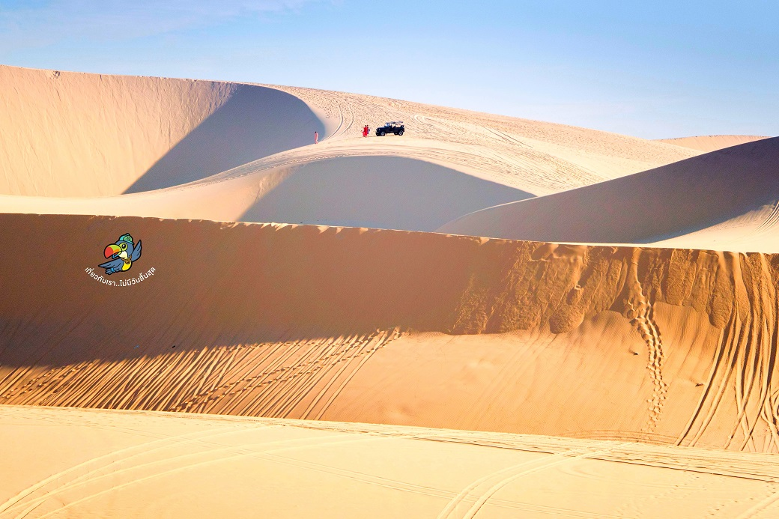

**Day2 นั่งรถจิ๊บตะลุยทะเลทราย – นั่งโรลเลอร์โคสเตอร์ – น้ำตกดาตันลา – ลานอเนกประสงค์เมืองดาลัด**

**– ดาลัดไนท์มาร์เก็ต**

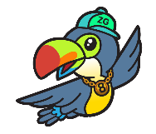

เช้า บริการอาหารเช้า ณ ห้องอาหารของโรงแรม

|  |  |
| --- | --- |
| นำท่านเดินทางสู่ทะเลทรายขาวเพื่อ **นั่งรถจิ๊บตะลุยทะเลทราย (WHITE SAND DUNES)** กองเนินภูเขาทรายสีขาวกระจ่างตากว้างใหญ่สุดสายตา มองไปทางไหนจะเห็นเพียงผืนทรายและท้องฟ้าเท่านั้น ไม่ไกลกันมีแหล่งน้ำจืด สำหรับให้นักท่องเที่ยวใช้พักผ่อน ถ่ายรูป และชมวิว ที่ท่านจะได้เพลิดเพลินกับกิจกรรมหลากหลายไม่ว่าจะนั่ง หรือสามารถเช่าขับรถ ATV ตะลุยเนินทราย หรือสนุกสนานกับการเล่นแซนด์ดูนลื่นไถลจากจากเนินทรายสูงกว่า 40 เมตร หมายเหตุ: รวมเฉพาะค่ารถจิ๊บ |  |

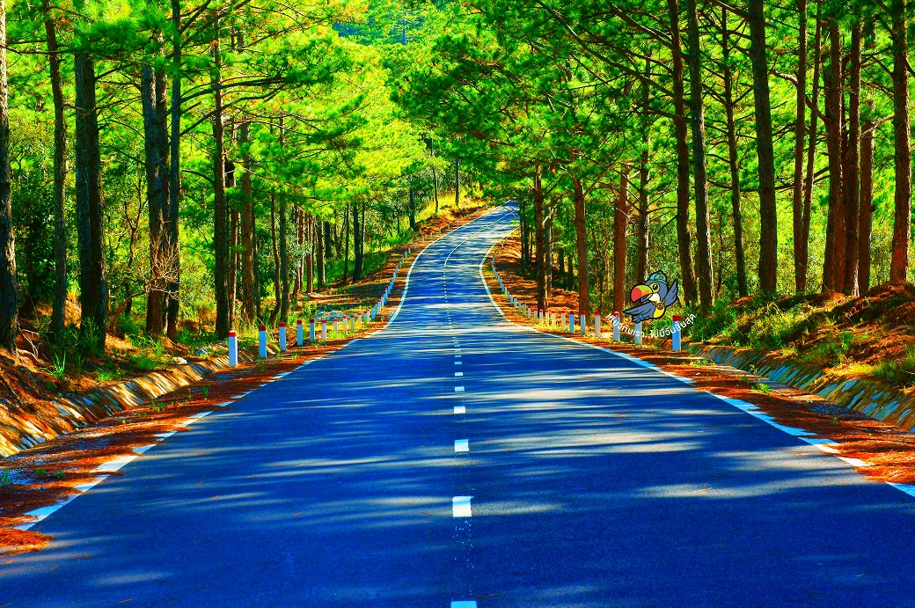

เที่ยง บริการอาหารกลางวัน ณ ภัตตาคาร

|  |  |
| --- | --- |
| นำท่านเดินทางไปที่เมืองดาลัด **นั่งโรลเลอร์โคสเตอร์ (ROLLER COASTER)** นั่งได้คันละ 2 ท่าน สามารถบังคับความเร็วได้ด้วยตัวเอง ท่านจะได้พบกับแนวต้นสนน้อยใหญ่สลับกัน ท่ามกลางบรรยากาศของเมืองดาลัดที่มีความเย็นตลอดปี สัมผัสกับอากาศบริสุทธิ์ เมื่อเดินทางถึงปลายทางท่านจะได้พบกับ **น้ำตกดาตันลา (****DATANLA WATERFALL)** เป็นน้ำตกในเมืองดาลัด สายลมพัดพาละอองน้ำตกกระทบบนผิวท่าน รู้สึกสดชื่นเปรียบเสมือนได้ชาร์จพลังธรรมชาติเข้าสู่ร่างกายโดยแท้ อีกทั้งยังมีคาเฟ่จำหน่ายเครื่องดื่ม นั่งจิบไปพร้อมกับชมธรรมชาติ ซึ่งท่านไม่ควรพลาด |  |

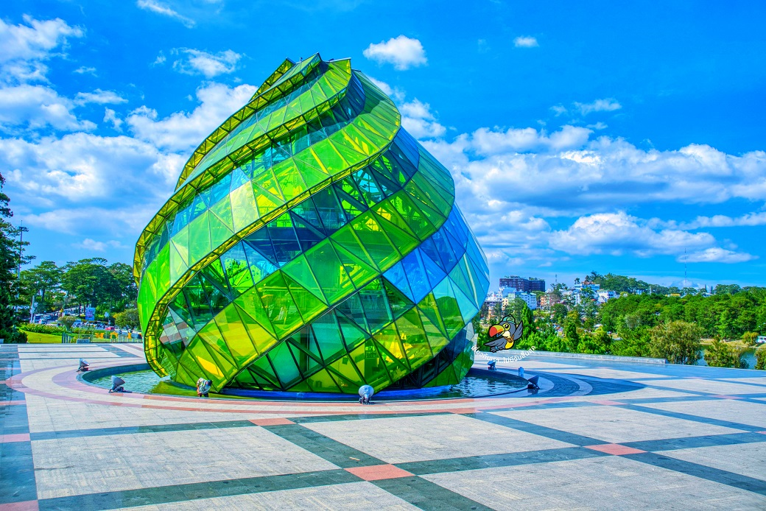

|  |  |
| --- | --- |
| นำท่านเดินทางสู่ **ลานอเนกประสงค์เมืองดาลัด (DALAT LAM VIEN SQUARE)** เป็นลานกว้าง และมีห้างสรรพสินค้าแห่งเดียวของเมือง จึงเป็นที่รวมตัวของคนทุกเพศทุกวัย โดยเฉพาะวัยรุ่นที่นี่มีการแต่งตัว แฟชั่น ที่ไม่ธรรมดาจริง ๆ ทั้งอากาศ ผู้คน เรียกได้ว่าเป็นเกาหลีแห่งเวียดนามเลยทีเดียว มีทั้งร้านกาแฟ ห้างสรรพสินค้า จุดเช็คอินก็คืออาหารเล็กๆจำลองรูปแบบดอกอาร์ติโชค |  |

ค่ำ บริการอาหารค่ำ ณ ภัตตาคาร

อิสระท่านที่ **ดาลัดไนท์มาร์เก็ต (DALAT NIGHT MARKET)** ให้ท่านได้เดินชมของพื้นเมืองมากมาย อาทิ เครื่องนุ่งห่มกันหนาว ของทานเล่นท้องถิ่น เดินช้อปปิ้งกับอากาศหนาวเย็นฟินๆ

ที่พัก THE WESTERN HILL HOTEL ระดับ 4 ดาวหรีอเทียบเท่า

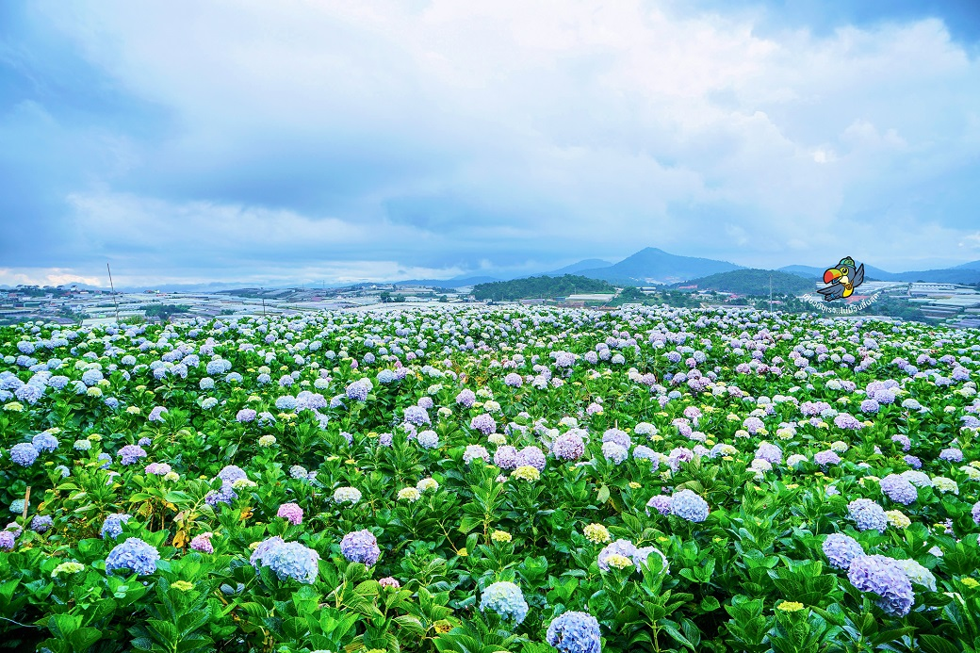

**Day3 ทุ่งไฮเดรนเยีย – ทะเลสาบซวนเฮือง – เมืองญาจาง – นั่งกระเช้าลอยฟ้าข้ามทะเล – เกาะวินเพิร์ลแลนด์ – สวนสนุกวินวันเดอร์**

**– เมืองญาจาง**



เช้า บริการอาหารเช้า ณ ห้องอาหารของโรงแรม

นำท่านเดินทางสู่ **ทุ่งไฮเดรนเยีย (HYDENYIA GARDEN)** อีกหนึ่งทุ่งดอกไม้ ที่ไม่ควรพลาดมาถ่ายรูปกัน ข้อดีของที่นี่ คือ ดอกไม้จะบานตลอดทั้งปี

นำท่านถ่ายรูปกับ **ทะเลสาบซวนเฮือง (XUAN HUONG LAKE)** กล่าวว่าดาลัดคือสวิตเซอร์แลนด์แห่งเอเชียก็ดูมีเหตุผลเมื่อท่านได้เห็นวิวทิวทัศน์ ณ ทะเลสาบแห่งนี้ เป็นสถานที่ที่มนุษย์สร้างขึ้น ตั้งแต่ปี ค.ศ. 1919 แรกเริ่มสร้างเพื่อกักเก็บน้ำ เอาไว้ใช้ในเมือง เพราะดาลัดตั้งอยู่ท่ามกลางหุบเขา แต่ตอนนี้ทะเลสาบซวนเฮืองเปรียบเสมือนแม่เหล็กที่ดึงดูดนักท่องเที่ยวและคนท้องถิ่นให้มาเดินเล่นพักผ่อนหย่อนใจ มีเรือให้ถีบเล่นกลางทะเลสาบ ส่วนริมฝั่งรอบทะเลสาบก็มีสวนให้ชม ทางรัฐบาลเวียดนามมีการปรับภูมิทัศน์โดยรอบเมืองให้เต็มไปด้วยดอกไม้ตามฤดูกาล

นำท่านเดินทางสู่ **เมืองญาจาง** เป็นเมืองท่องเที่ยวทางทะเล อยู่ในจังหวัดคั้ญฮหว่า ประเทศเวียดนาม มีชายหาดและทะเลที่เหมาะแก่การดำน้ำ ชื่อญาจาง คนมักอ่านเป็น นาตรัง หรือ หน่าตรัง เพราะเข้าใจว่าอักษรที่เขียนเป็นภาษาอังกฤษ แต่ที่จริงเป็นภาษาเวียดนาม ในอดีตเมืองนี้เป็นที่รู้จักกันในชื่อ เกาธาระ

เที่ยง บริการอาหารกลางวัน ณ ภัตตาคาร

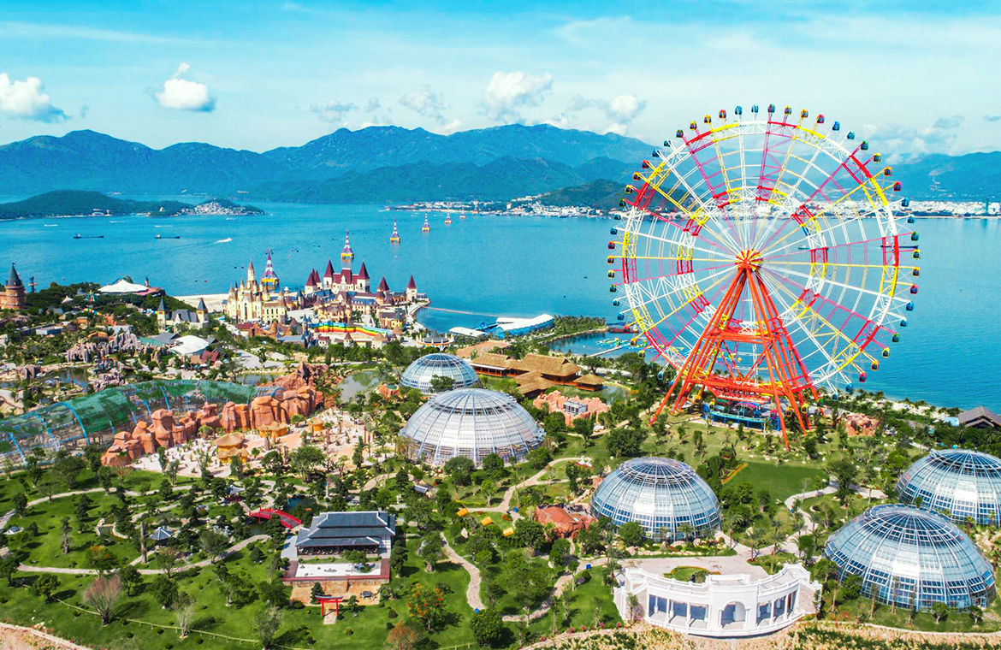

นำท่าน **นั่งกระเช้าลอยฟ้าข้ามทะเล** สู่ **เกาะวินเพิร์ลแลนด์** ระยะทางกว่า 3,320 เมตร (ใช้เวลานั่งกระเช้าประมาณ 15 นาที) วินเพิร์ลแลนด์สวรรค์แห่งการพักผ่อนระดับโลก ซึ่งตั้งอยู่บน 1 ใน 29 อ่าวที่สวยที่สุดในโลก ที่นี่ได้นำสวนสนุกและสวนน้ำมารวมกันไว้ที่ริมชายหาดญาจางและยังมีกิจกรรมที่เหมาะสำหรับนักท่องเที่ยวทุกวัย

|  |  |
| --- | --- |
| จากนั้นนำท่านเดินทางเข้าสู่ **สวนสนุกวินวันเดอร์** สัมผัสกับสวรรค์แห่งความบันเทิงที่ได้การรับรองโดยกรมการท่องเที่ยวเวียดนาม ว่าเป็นสวนสนุกที่น่าดึงดูดที่สุดของประเทศเวียดนาม จากนั้นให้ทุกท่านเต็มอิ่มกับกิจกรรมมากมายบนเกาะ ซึ่งพื้นที่ภายใน แบ่งออกเป็น 4 โซนหลักๆ ได้แก่ สวนสนุก สวนน้ำ อควาเรียม และสวนสัตว์ หลังจากนั้นนำท่านเดินทางกลับ **เมืองญาจาง** เพื่อรับประทานอาหารค่ำ |  |

ค่ำ บริการอาหารค่ำ ณ ภัตตาคาร

ที่พัก GALINA HOTEL ระดับ 4 ดาวหรีอเทียบเท่า

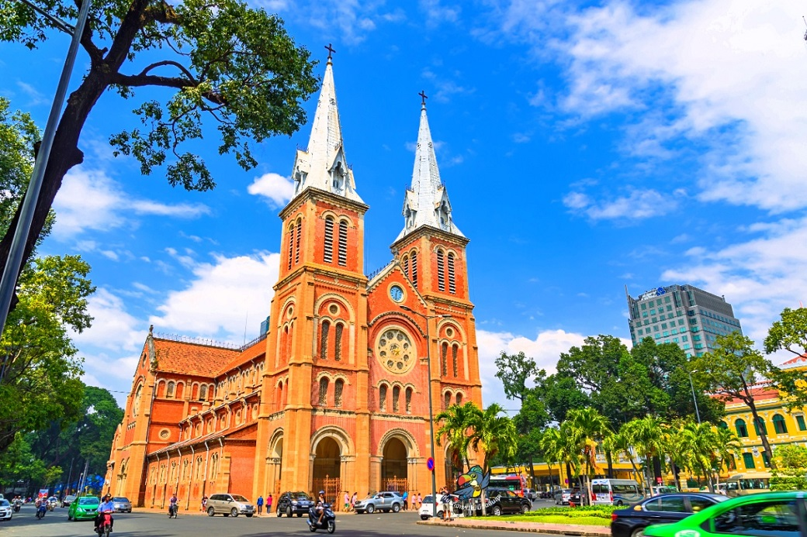

**Day4 สนามบินคามรานห์ – สนามบินเตินเซินเญิ้ต – เมืองโฮจิมินห์ – อนุสาวรีย์โฮจิมินห์**

**– ไปรษณีย์กลาง – โบสถ์นอร์ทเธอดาม – สนามบินเตินเซินเญิ้ต – สนามบินสุวรรณภูมิ**



เช้า บริการอาหารเช้า Box Set

นำท่านท่านเดินทางสู่ **สนามบินคามรานห์** เพื่อบินภายในประเทศสู่ **เมืองโฮจิมินห์**

08.40 นำท่านเดินทางสู่ **สนามบินเตินเซินเญิ้ต** เที่ยวบินที่ **VN1341**

09.50 เดินทางถึง **สนามบินเตินเซินเญิ้ต ประเทศเวียดนาม** ออกเดินทางตามโปรแกรมทัวร์

นำท่านเดินทาสู่ **เมืองโฮจิมินห์ (HOCHIMINH)** หรือชื่อเดิม ไซ่ง่อน เป็นเมืองใหญ่ที่สุดของประเทศเวียดนาม ตั้งอยู่บริเวณสามเหลี่ยมปากแม่น้ำโขง นครโฮจิมินห์เป็นศูนย์กลางทางเศรษฐกิจของเวียดนาม ไซ่ง่อนในอดีตเคยเป็นเมืองในการปกครองของเขมรมาก่อน ต่อมาเมื่อเวียดนามเข้ามายึดครองดินแดนนี้ จึงได้เปลี่ยนชื่อเมืองเป็นภาษาเวียดนาม กาลเวลาหลายร้อยปีต่อมาอีก เมื่อแยกประเทศเวียดนามออกเป็นสองส่วน ไซ่ง่อนเป็นเมืองหลวงของเวียดนามใต้ เมื่อเวียดนามเหนือยึดได้จึงเปลี่ยนชื่อเป็น นครโฮจิมินห์ ตามชื่อผู้นำเวียดมินห์ คือ โฮจิมินห์

เที่ยง บริการอาหารกลางวัน ณ ภัตตาคาร พิเศษ ... เมนูบุฟเฟ่นานาชาติ

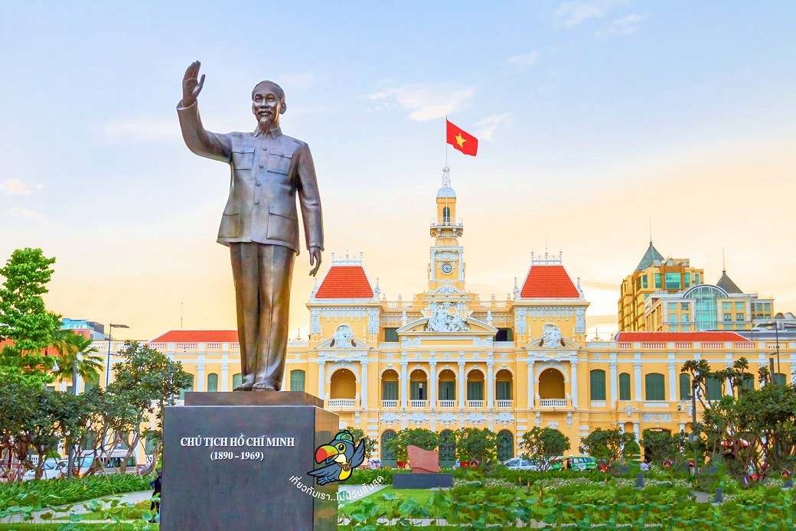

นำท่านเดินทางสู่ **อนุสาวรีย์โฮจิมินห์** อนุสาวรีย์อดีตประธานาธิบดีโฮจิมินห์ ตั้งอยู่ด้านหน้าของสภาประชาชน มีสวนสวยที่เรียกว่า จัตุรัสโฮจิมินห์ และมีรูปปั้นอดีตประธานาธิบดีโฮจิมินห์ ตั้งเด่นเป็นสง่าอยู่ในสวนสวย จุดนี้ถือเป็นสัญลักษณ์ของนครโฮจิมินห์ที่ใช้เป็นจุดตั้งหลักและจุดนัดพบเลยก็ว่าได้

นำท่านถ่ายรูปกับ **ไปรษณีย์กลาง (CENTRAL POST OFFICE)** อาคารสไตล์โคโลเนียลตั้งอยู่บนพื้นที่สูงที่สุดของนครโฮจิมินห์ ตรงข้ามคือโบสถ์นอร์ทเธอดาม ซึ่งสำนักงานไปรษณีย์กลางไซ่ง่อนมีความงดงามตระการตาในเเบบสถาปัตยกรรมโคโลเนียล สมัยศตวรรษที่ 19 ออกเเบบโดยสถาปนิกชาวฝรั่งเศสเชื้อสายเวียดนาม การตกแต่งภายนอกของอาคารมีความสวยงามและคล้ายคลึงกันโบสถ์นอร์ทเธอดาม จนกลายเป็นจุดหมายปลายทางของนักท่องเที่ยวทั้งในและต่างประเทศที่มาเที่ยวนครโฮจิมินห์

นำท่านถ่ายรูปกับ **โบสถ์นอร์ทเธอดาม (NOTRE DAME CATHEDRAL)** เป็นอาคารสถาปัตยกรรมฝรั่งเศสอีกแห่งที่เป็นสัญลักษณ์ของนครโฮจิมินห์ รูปแบบสถาปัตยกรรมเลียนแบบโบสถ์นอร์ทเธอดามประเทศฝรั่งเศส ด้านหน้ามีหอคอยคู่สี่เหลี่ยมสูง 40 เมตร ได้รับการยกย่องว่าเป็นโบสถ์คริสต์ที่มีความงดงามที่สุดแห่งหนึ่งในประเทศเวียดนาม เริ่มก่อสร้างเมื่อปี พ.ศ.2420 เสร็จเมื่อ พ.ศ.2426 ในสมัยสงครามโลกครั้งที่ 2

ได้เวลาอันสมควรนำท่านเดินทางสู่ **สนามบินเตินเซินเญิ้ต** เพื่อเดินทางกลับประเทศไทย

16.55 นำท่านเดินทางสู่ **สนามบินสุวรรณภูมิ ประเทศไทย** เที่ยวบินที่ **VN607** (บริการอาหาร และเครื่องดื่มบนเครื่อง)

18.30 เดินทางถึง **สนามบินสุวรรณภูมิ ประเทศไทย** โดยสวัสดิภาพ ... พร้อมความประทับใจ

